
SREDNJA ŠKOLA PREGRADA

DNEVNA PRIPREMA ZA IZVOĐENJE NASTAVNE JEDINICE
KATOLIČKI VJERONAUK
Danijela Majcenić, dipl. kateheta

- OPĆI PODATCI O VJERONAUČNOM SATU
RAZRED: 3. razred
PROGRAM: kuhar / slstičar

NASTAVNA CJELINA: KRŠĆANSKO POIMANJE ČOVJEKA

NASTAVNA JEDINICA: Čovjek kao stvorenje – osoba, subjekt, biće odnosa

REDNI BROJ SATA: 2. DATUM: 23. rujna 2024.

TRAJANJE VJERONAUČNOG SATA: 45 minuta

ISHODI UČENJA:

SŠ KV A. 3.1.
Učenik objašnjava kršćansko poimanje čovjeka kao slike Božje: objašnjava različite antropološke pristupe u shvaćanju čovjeka i zna objasniti shvaćanje čovjeka kao osobe, subjekta, bića odnosa, komunikacije, društvenog, kulturnog i političkog bića.

OČEKIVANJA MEĐUPREDMETNIH TEMA:

osr A.5.1.
Razvija sliku o sebi.
osr C. 5. 3.
Ponaša se društveno odgovorno.
osr A. 5.3.
Upravlja emocijama i ponašanjem.
odr. A. 5. 1.
Kritički promišlja o povezanosti vlastitoga načina života s utjecajem na okoliš i ljude.
METODIČKI SUSTAV:
problemsko stvaralački

MEDIJI NASTAVNE OBLICI
KOMUNICIRANJA: METODE: RADA:
- ploča,flomasteri, - izlaganje - frontalni
- radni listovi - razgovor, rasprava - individualni
- bilježnica - pismeni radovi - u grupi
- molitva
- rad s tekstom

IZVORI ZA PRIPREMANJE NASTAVE:

Za nastavnika:
Živković, I., Košta, S., Kuzmičić, N.: Životu usuret. Udžbenik katoličkoga vjeronauka za 3. razred srednjih škola, KS, Zagreb, 2020.
Ja izabrah vas. Materijali za odgoj mladih u vjeri., Alfa, Zagreb, 2000.
Jarm, Antun (prir.), Dolazim ti reći, Đakovo, 1988.

Za učenike:
Predlošci radnih listova

KORELACIJA:
Sat razrednika
KLJUČNI POJMOVI:
dostojanstvo, čovjek – slika Božja, odgovornost za svijet, vrhunac stvaranja

PLAN PLOČE

Čovjek kao stvorenje: osoba, subjekt i biće odnosa

„Tko je i što je čovjek?“

Čovjek je : osoba
subjekt
biće odnosa (društveno biće, biće komunikacije, kulturno i političko biće)
biće koje misli o načinu i posljedicama svojega djelovanja (moralno biće)
spolno biće
biološko biće
religiozno biće – duhovno biće
jedinstvo duha, duše i tijela
besmrtno biće

DOMAĆA ZADAĆA:
Svaki učenik je dobio jednu poruku, jednu misao o čovjeku i njegovu ostvarenju. U bilježnicu treba zalijepiti poruku i u obliku kratkog osvrta napisati kako razumije poruku, koja je njena pouka i na koje ponašanje poruka potiče.

- GLOBALNA STRUKTURA SATA

- Meditativno - molitveni početak (1 min.)

- Motivacija i stvaranje problemske situacije (7 min.)

- Izdvajanje i preciziranje problema (2 min.)

- Naznake i upute za rješavanje problema (2 min.)

- Rješavanje problema u grupi (10 min.)

- Priopćavanje rezultata rada, dopune i korekcije rezultata (10 min.)

- Sinteza i aktualizacija (12 min.)

- Meditativno – molitveni završetak (1 min.)

- TIJEK SATA

- Meditativno - molitveni početak (1 min.)

Znak križa.

Takav baš, kakav jesam, Gospodine,
takvog kakvog si me stvorio,
takvog se želim prihvatiti.

Ja sam često nezadovoljan
svojim slaboćama i promašajima;
ne ide mi u glavu, da je i to
u tvom planu, čak da ponešto i koristi.

Kad mi pođe za rukom pokloniti
svu svoju ljubav tebi, a zatim otkrijem
koliko sam još sebičan, ohol,
malodušan, sumnjičav ili jadan,
ne daj da mi dušu zahvati
gorčina i malodušje.
Prihvaćam se u svemu,
što jesam i nisam,
da me bezgranična milost
tvoga božanstva upotpuni.

Kad udarim o svoje granice
daj mi to spoznati: pomozi mi
širom otvoriti vrata tvojoj milosti,
po Kristu Gospodinu našemu – amen.

Jarm, Antun (prir.), Dolazim ti reći, Đakovo, 1988, str. 76.-77.

- Motivacija i stvaranje problemske situacije (7 min.)

Na ploču pišem pitanje: „Tko je i što je čovjek?“ Koje su njegove dimenzije? Što čovjeka čini čovjekom? – pitanja koja vjerujem i vi postavljate sami sebi i tražite odgovor.
Odgovore na ta pitanja pokušavaju dati antropologija, teologija, medicina, filozofija, biologija itd....Čovjek je u središtu interesa.

Ono što vjerujem da svi znamo i da bismo odgovorili da je čovjek živo biće, društveno biće i misaono biće. To je zapravo i najčešći odgovor na ovo pitanje.

Dijelim učenicima karticu za motivaciju.

Sada ću vas zamoliti da riješite jedan vrlo jednostavan zadatak. Dobit ćete 15 pojmova koje morate razvrstati u tri ponuđena područja: živo biće, društveno biće ili misaono biće. Svaki pojam stavite u pravu rubriku na način da u paru procijenite kuda ćete koji od pojmova razvrstati. Za rješavanje ovog zadatka imate 3 minute.

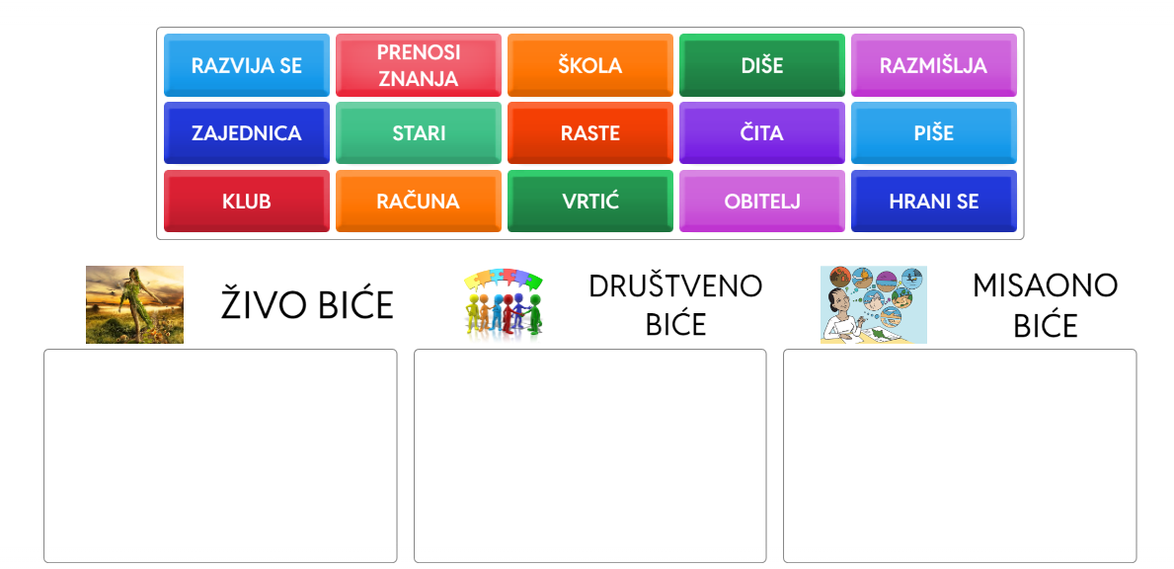

Nakon 3 minute prozivam dvoje učenika da pročitaju što su napisali.

- Izdvajanje i preciziranje problema (2 min.)

Od kada postoji na ovoj zemlji, čovjek razmišlja o samome sebi i pokušava dokučiti tajnu čovještva. On je jedino biće na zemlji koje od samih početaka postavlja pitanja o svojoj biti i smislu postojanja. Nitko nije oslobođen traganja za odgovorima na pitanje Tko sam ja? Tko je čovjek? Odgovori na ta pitanja usko su vezani uz izvore iz kojih čovjek crpi razumijevanje vlastite osobe. Danas ćemo i mi na tom tragu raditi i pronaći što je moguće više odgovora na ova pitanja.

- Naznake i upute za rješavanje problema (2 min.)

Naravno, radit ćemo na temelju predloška teksta za rad i razmišljanje. Podijelit ćete se u tri grupe po 5 učenika.
Dijelim učenicima radne listove s predlošcima teksta.

Svi ćete dobiti cjeloviti tekst, no zadatak je da svaka grupa obradi dio teksta. Uvodni dio koji nije označen bojom ćete svi obraditi, a potom dijelove teksta prema bojama: grupa 1 – žuto, grupa 2 – plavo i grupa 3 – ljubičasto.
Zadatak svake grupe je da u ponuđenom tekstu pronađete što više odgovora na pitanja TKO JE ČOVJEK? ŠTO ČOVJEKA ČINI ČOVJEKOM? KAKVO JE BIĆE ČOVJEK?
U grupi odredite tko će biti zapisničar i izvjestitelj.
Na raspolaganju imate 10 minuta.

- Rješavanje problema u grupi (10 min.)

Učenici u grupi rješavaju postavljeni zadatak.

- Priopćavanje rezultata rada, dopune i korekcije rezultata (10 min.)

Izvjestitelje svake grupe pozivam da naglas izreknu što su zapisali kao odgovore na postavljena pitanja. Po potrebi nadopunjujem i korigiram napisano. Glavne zaključke bilježim na ploču.

- Sinteza i aktualizacija (12 min.)

Nakon svih ovih zaključaka koje smo danas donijeli i spoznaja do kojih smo došli, s pravom možemo tvrditi kako je čovjek uistinu vrhunac stvaranja, najdragocjenije biće na svijetu, biće pozvano biti odgovornim sustvarateljem boljeg svijeta. Život je prilika koju nam Bog daje da da se u njemu ostvarimo što više kao ljudi. Naš je zadatak da trajno u sebi i drugima potičemo i izgrađujemo čovještvo, a svojim ponašanjem usmjerenim na dobro svaki dan postajemo sve bolji ljudi.

Ako živimo kao dobri ljudi, kako se to odražava na naš život? Imamo li mi od toga «koristi»?
Naravno da imamo. Pozvani smo u svom vlastitom životu i u suživotu s drugima ostvarivati temeljne ljudske vrednote: tražiti i «činiti» istinu, boriti se za slobodu i pravdu u osobnom i društvenom životu, zauzetim i solidarnim radom ostvarivati sebe i stvarati humanije odnose među ljudima, postajati sve sposobniji za nesebičnu ljubav... Jednom riječju zalagati se za naše istinsko «očovječenje»... To je put kako postati čovjekom.
Ima jedna izreka koja kaže da smo svi mi ljudi, ali je rijetko tko čovjek. Pozvani smo upravo na to, da budemo svakim danom sve više čovjek.
Kako bih vas potaknula na dodatno promišljanje o našoj današnjoj temi, dobit ćete i kratku domaću zadaću.
Dijelim učenicima listiće sa porukama. Svatko od vas je dobio jednu poruku, jednu misao o čovjeku i njegovu ostvarenju. Zalijepit ćete u bilježnicu poruku koju ste dobili i u obliku kratkog osvrta napisati kako ste razumjeli poruku, koja je njena pouka i na koje vas ponašanje potiče.
Na kraju vas još molim da riješimo jedan zadatak za ponavljanje.
Dijelim učenicima listić za vrednovanje.
Imate jednu minutu da napišete u obliku teksta, rečenice, što ste danas naučili.

Nakon jedne minute pozivam troje učenike, po jednog iz svake grupe kako učenici sjede, da pročitaju svoj odgovor.

- Meditativno – molitveni završetak (1 min.)

Današnji vjeronaučni susret završit ćemo molitvom Majke Tereze:

Čovjek je nerazuman, nelogičan, sebičan. Nije važno, voli ga!
Ako činiš dobro, pripisat će to tvojim sebičnim ciljevima. Nije važno, čini dobro!
Ako ostvaruješ svoje ciljeve, naći ćeš lažne prijatelje i iskrene neprijatelje. Nije važno, ostvaruj svoje ciljeve!
Dobro koje činiš, sutra će biti zaboravljeno. Nije važno, čini dobro!
Poštenje i iskrenost učinit će te ranjivim. Nije važno, budi iskren i pošten!
Ono što si godinama stvarao u času bi moglo razrušeno biti. Nije važno, stvaraj!
Ako pomažeš ljudima, možeš loše proći. Nije važno, pomaži im!
Daješ svijetu najbolje od sebe, a on će ti uzvratiti udarcima. Nije važno, daj najbolje od sebe!

Znak križa.

RADNI LIST
Čovjek kao stvorenje – osoba, subjekt, biće odnosa
Čovjek (lat. Homo sapiens − razuman čovjek) najmnogobrojnija je vrsta koja ima visoko razvijen mozak sposoban za apstraktno razmišljanje, govor, rješavanje problema, introspekciju, empatiju i sl. Današnji čovjek razvio se prije oko 200 000 godina na prostoru Afrike. Procjenjuje se da je ljudska populacija do danas premašila 8 milijardi. Čovjek je misaono biće jer može zaključivati, crtati i razmišljati, društveno biće jer živi u organiziranim društvima, duhovno biće jer razlikuje dobro od zla i prirodno biće jer je dio žive prirode.
Kroz čitavu povijest, jedno od ključnih pitanja koje je postavljano bilo je što čovjek uopće jest i što zapravo daje smisao i značenje čovjekovu postojanju. Različite znanosti, svaka iz svoje perspektive, nastojale su doći do adekvatnog odgovora na to pitanje. Zahvaljujući tome, čovječanstvo je došlo do raznih i vrlo vrijednih spoznaja o sebi i svojim karakteristikama. Znanost je opisala razne karakteristike ljudskog tijela i organizma – kao biološko biće te procese koje se odvijaju u njemu. Opisala je i procese vezane uz ljudsku spoznaju svijeta oko sebe (misaono biće), zatim emocije koje osjećamo, kao i čimbenike koji nas usmjeravaju ka određenom ponašanju i interakciji s drugima – društveno biće. Također, opisala je i procese koji se događaju u društvu te kako društvo funkcionira. A, što je društvo nego zajednica ljudi? Prema tome, možemo zaključiti da je znanost opisala razne aspekte ljudskog života i čovjeka kao takvog.
Međutim, naglasak je na riječi „opisala“, a pitanje koje se postavlja je je li i objasnila što čovjek jest. S obzirom da pojmovi dobivaju značenje relativno u odnosu na druge pojmove, možda je najbolje krenuti od pitanja što to čovjeka razlikuje od drugih živih bića i svega ostalog u okolini, što mu daje vrijednost i što ga čini posebnim i nezamjenjivim.
Gledano iz psihološke perspektive, čovjeka karakteriziraju vrlo složeni procesi koji svakoga od nas čine čovjekom. Riječ je, naravno, o našim emocijama, o našim spoznajama, o našim osobinama kao i o mnogim drugim psihičkim procesima koji se događaju. Međutim, ovdje se također postavlja pitanje – otkud „to psihičko“ u nama. Jesu li ljubav prema bližnjemu, mržnja prema nemoralu, ponos na vlastiti uspjeh, radost zbog tuđeg uspjeha, nada u bolju budućnost – samo rezultat interakcije atoma i stanica? Odgovor se nameće sam od sebe – nisu. Međutim, čak i kad bi bili, ponovno se postavlja pitanje – zašto su atomi u takvom skladu?
Odgovori na navedena pitanja mogu se pronaći jedino u čovjekovoj duhovnoj dimenziji, kao i odgovor na pitanje što čovjeka čini posebnim i nezamjenjivim kao duhovno biće. Vjerojatno najočitiji primjeri upravo te više dimenzije čovjeka su njegov um i njegova njegova svijest. Jedna od ključnih manifestacija čovjekova uma njegova je svijest. Prije svega se to odnosi na svijest o vlastitom postojanju, ali i na svijest o vlastitim osjećajima, svijest o dobru i zlu i svijest da postoje drugi koji su jednako vrijedni i koji također imaju osjećaje, potrebe i vrijednosti te vlastitu osobnost.
Iz pojma svijesti proizlazi i pojam slobodne volje – slobodno biće. Naime, ukoliko je čovjek svjestan sebe i svojih postupaka, logično je zaključiti da na svoje postupke može i utjecati – moralno biće.
Zaključno, opažanje i promišljanje o ljudskoj prirodi dovodi do zaključka da čovjeku posebnost i „ljudskost“ daje upravo njegov um koji je svjestan i slobodan te koji čovjeku omogućuje preuzimanje odgovornosti za vlastite postupke. To je bitno zato jer, što je više preuzimanja odgovornosti, ljudi će biti uspješniji, a svijet će biti bolje mjesto za sve.

ZADATAK: Odgovorite uz pomoć teksta na pitanja:

TKO JE ČOVJEK? ŠTO ČOVJEKA ČINI ČOVJEKOM? KAKVO JE BIĆE ČOVJEK?

PORUKE – DOMAĆA ZADAĆA

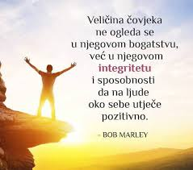

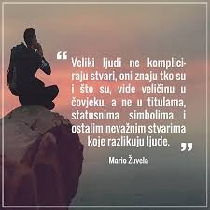

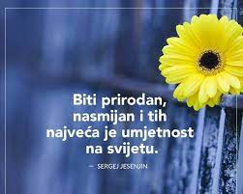

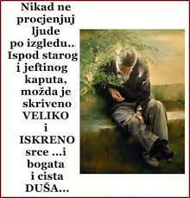

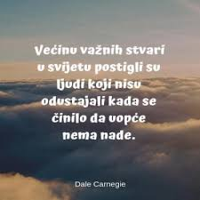

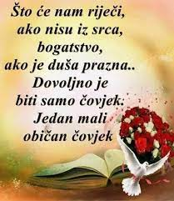

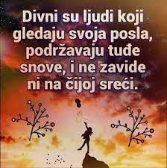

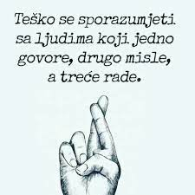

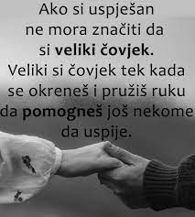
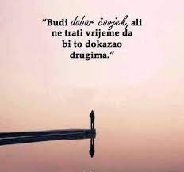
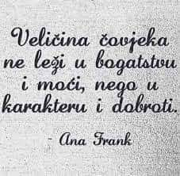
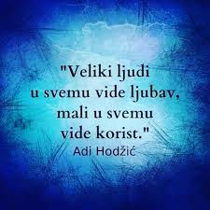
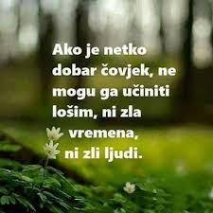

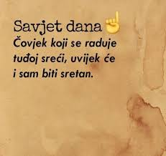

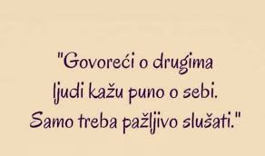

^{KARTICA ZA MOTIVACIJU}
^{KARTICA ZA MOTIVACIJU}
^{KARTICA ZA MOTIVACIJU}

